2009-2010学年第一学期《计算机组成原理》复习指南
第一部分 考试格式
一 单选题(每题2分，共40分)
二 填空题（共14分）
三—六题（计算、证明、回答题） 共46分
第二部分 复习范围
- 具体内容：
第一章计算机系统概论
1．计算机语言的分类：高级语言，低级语言（汇编语言与机器语言）。
2．计算机的五大组成部件（运算器、控制器、存储器、输入设备与输出设备）。
3．冯·诺依曼计算机的基本特点（最主要是存储程序）
.
4．四代计算机所采用的物理器件（电子管、晶体管、集成电路、大规模集成电路）。
第二章 计算机的逻辑部件
1．加法器：全加器、半加器的区别；串行进位加法器和超前进位加法器。
第三章 运算方法和运算部件
- 给定任意一个真值数（包括整数、小数部分）能够转换成为不同数制（二、八、十六进制）。
- 机器数的表示方式：原码、补码、反码、移码。要求：给定任意一个数，能求出上述四种表示编码（同时给定任一机器码，能给出真值是多少?），并且熟悉上述四种编码的特点（例如数值零的表示形式是否唯一）；给定指定数值宽度（例如16位）的小数或整数能求出上述四种编码的所表示真实值的范围。
另外要熟悉原码、补码的定义，例如课件上讲的负小数补码的“求反加1”的规律的推导。
- 机器数分为：定点数与浮点数.
- 学会定点数一位乘法（原码一位乘法、补码一位乘法[两种方式：定义方法与布斯公式]）、定点数二位乘法（原码两位乘法、补码两位乘法）。（以例题和习题为例复习）
- 浮点数的加减法运算步骤（特别注意尾数规格化）。
- 数据校验码（奇偶校验码的求法、海明校验码的求法），奇偶校验码和海明校验码的特点：例如发现一位错；发现一位错并能纠正一位错，发现两位错。
习题参考部分：
1．习题3.9
2．习题3.10
第四章 主存储器
- 存贮系统包括主存储器、辅助存储器、Cache。
- 主存储器按照存取方式分为：RAM, ROM, PROM, EPROM, EEPROM。
- 主存储器的主要三个技术指标,存储器存取时间与存储周期的区别。
- RAM分为:SRAM,DRAM。他们的区别在P125.
- 存储器的容量扩展:位扩展,字扩展,字位扩展.要求会求出需要的芯片个数，会画图,并求出芯片地址范围，注意译码器的选取。
习题参考部分：
  - 习题4.6
第五章 指令系统
- 指令操作码的扩展技术（固定格式、可变格式），扩展的目的是什么。
- 寻址方式的理解，尤其是相对寻址。
- 复杂指令系统计算机(CISC)与精简指令系统计算机(RISC)的区别。见P158, P159.
- 精简指令系统计算机(RISC)的特点，要求理解不是背下来。P159-160.
习题参考部分：
1 习题5.1
第六章 CPU
- 控制器的组成，各个寄存器含义。(另外，注意配套的地址寄存器AR，数据寄存器DR)
- 什么是微程序控制存储器，要求理解，例如与一般存储器有什么区别？放在什么地方？
- 掌握PC加1的含义，是指1条指令的宽度，不是绝对值的数值1。
- 要明白指令周期，机器周期，时钟周期等的含义与区别。
- 产生控制信号的方法：微程序控制和硬布线控制，它们的区别 P214-215（实现和性能）
- 微指令、微程序、微命令（微操作）、机器指令、程序的概念区别及包含关系。
- 以加法指令为例说明微指令执行流程，以及所需要的控制信号（要参照具体的CPU控制器逻辑图）。同时仔细看懂课件上举的例子，
- 微指令的编码译码方法（直接控制法、字段直接编译法、字段间接编译法），互斥和相容的控制信号的含义。
9. 微指令格式（水平型、垂直型），各自的特点。
习题参考部分：
1 习题6.1、6.2、6.6、6.7
- 习题6.1
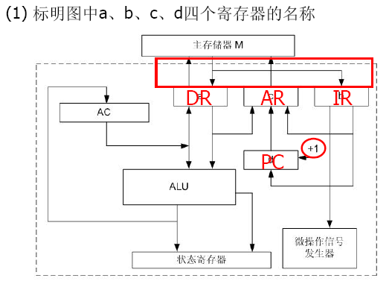
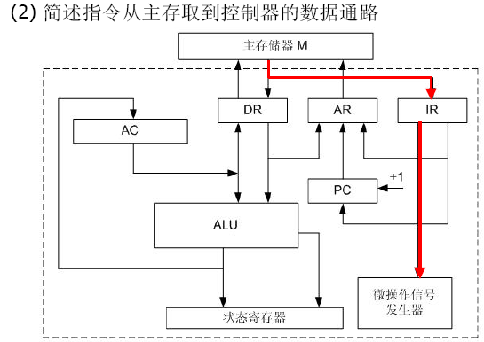
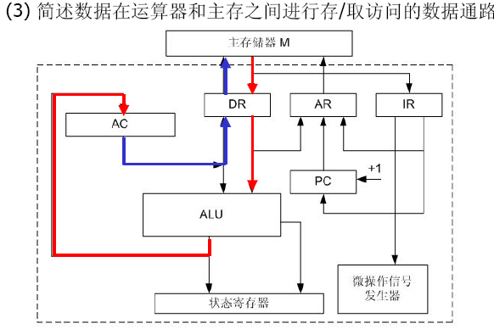
- 习题6.2
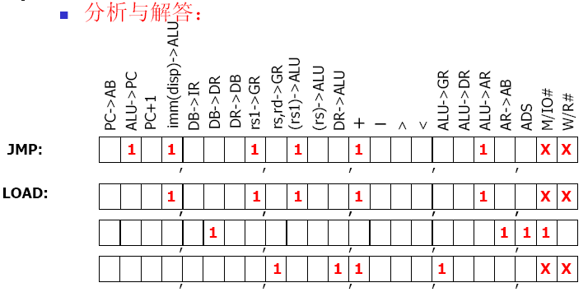
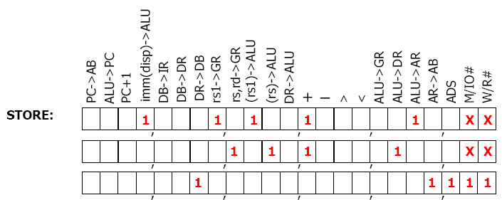
- 习题6.7
（1）
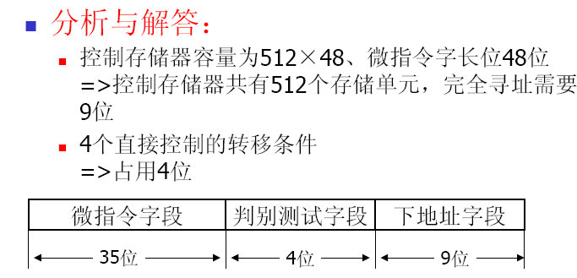
（2）
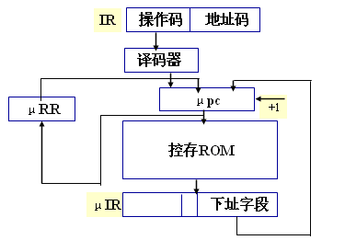

第七章 存储系统
- 存储系统的两个层次：主存—辅存；主存—CPU，它们的区别（着重目标上），见课本或课件。
- 局部性工作原理：时间局部性、空间局部性
- 具有Cache的存储器，求其平均存取时间。P242
- Cache地址映像：直接映像、全相联映像、组相联映像。以及组相联映像和直接映像、全相联映像的关系，主要是r=0，r=c的极限值的情况。
主要学会给出主存i块号能给出相应的Cache中的对应的块号或者组号。
- Cache替换算法：LRU，随机法, FIFO法。
- 注意多层次Cache的含义。P248。例如二级Cache方案。哈佛结构的含义。
- 虚拟存储器的管理方式：段、页、段页，为什么设置主存—辅存层次的虚拟存储器，要求理解。
习题参考部分：
1 习题7.3、7.4、7.12

第十章 输入输出系统
- 设备控制器（接口、设备适配器）的含义及功能。
- I/O设备的两种编址方式：单独编址、统一编址。
- I/O设备的数据传送控制方式：程序直接控制方式、程序中断传送方式、DMA、通道、外围处理机方式。
- 中断处理过程，注意关中断到开中断的含义。
祝大家期末复习愉快，紧张的复习是必要的！

